Rapport.

En rapport/journal skal indeholde en overskrift, dit eget navn og navnet på de andre i gruppen. Dato for øvelsens udførelse. Lav en rude som vist nedenunder:

|  |  |  |
| --- | --- | --- |
| Micson | *Lydens hastighed* | Dato for udførelse 28-8-13 |
| 1x |  |  |

**1. Formål**.

Formålet med denne øvelse er at bestemme en værdi for lydens hastighed, ved at måle samhørende værdier af strækning og tid.

**2. Teori.**

Hastighed er lig den tilbagelagte vejstrækning pr tid. Dette kan udtrykkes således:

$$v=\frac{∆s}{∆t}$$

Hvor Δs er den tilbagelagte vejstrækning målt i m, og Δt er tiden målt i s.

Da der laves en måleserie over *s* som en funktion af *t*  og det forventes at punkterne danner en ret linie i et koordinatsystem, er det også relevant at anføre at ligningen for en ret linie generelt er

$$y=ax+b$$

Og at hældningen er givet ved

$$a=\frac{y_{2}-y_{1}}{x_{2}-x_{1}}$$

Hvor ( $x_{1},y_{1}) og {(x}_{2},y_{2})$ er to punkter på linien.

**3. Opstilling og øvelsens udførelse**.

I forsøget anvendes to mikrofoner, en timer og en målestok. Se nedenstående tegning for opstilling:

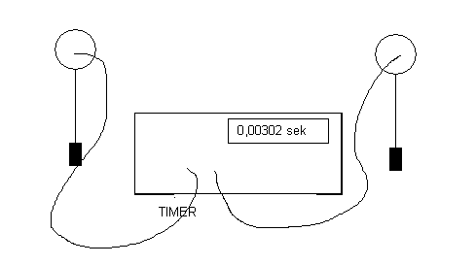

Der vælges en afstand f.eks. på 200,0 cm, mellem de to mikrofoner. Ved hjælp af to stykker træ laves der en lyd der starter tidsmålingen ved mikrofon 1 og stopper tiden når den passerer mikrofon 2. Tallene noteres i nedenstående tabel og der vælges en ny afstand.

**4. Præsentation af data.**

Ved forsøget fik vi følgende måleserie.

|  |  |  |  |  |  |  |  |
| --- | --- | --- | --- | --- | --- | --- | --- |
| t/ms | 5,7 | 5,12 | 4,55 | 3,97 | 3,41 | 2,83 | 2,27 |
| s/cm | 200,0 | 180,0 | 160,0 | 140,0 | 120,0 | 100,0 | 80,0 |

.

Desuden målte vi at temperaturen ved forsøget var 24,5 0C

**5. Behandling af data.**

* Tallene fra ovenstående måleserie indsættes i et koordinatsystem som ses ned for. Strækningen er afsat ud af y-aksen og tiden ud af x-aksen.

Som det ses ligger punkterne tilnærmelses vis på en ret linje med ligningen

y = 34,977x + 0,84. Da hældningen er givet ved nedenstående udtryk

$$v=\frac{∆s}{∆t}=\frac{s_{2}-s_{1}}{t_{2}-t_{1}}$$

Ses det at lydens hastighed er hastigheden er $v_{lyd}=34,98\frac{cm}{ms}=349,8\frac{m}{s}$

Dette skal sammenlignes med tabelværdien som er (HUSK AT TEMPERATUREN VAR 24,5 0C

dvs vores resultat er

$$\frac{349,8-345,5}{345,5}=0,3\% for stort$$

**6. Konklusion.**

Som sagt er fandt vi en værdi for lydens hastig på 349,8 m/s som er 0,3% større en tabelværdien på 345,5 m/s, hvilket må siges at være et rimeligt resultat.

Af fejlkilder skal nævnes målingerne af længden og tiden. Alle målinger er behæftet med en vis usikkerhed. Også målingen af temperaturen er behæftet med en vis måleusikkerhed.